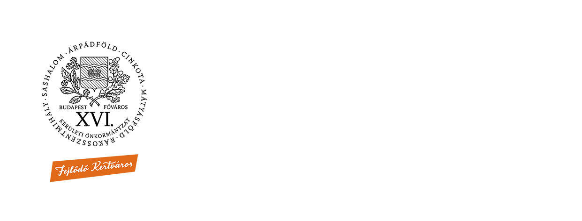

**Polgármester**

Ügyintéző: Szél Ildikó Melinda

Cím: 1163 Bp., Havashalom u. 43.

Telefon +36 1 401 15 07

E-mail: szelildiko@bp16.hu

Leadási határidő: **2025. január 16.**

Benyújtás: **Kovács Péter** polgármester részére

**AJÁNLÁS**

**Budapest Főváros XVI. kerület „Év Edzője Díj” elismerő címre**

**Javasolt személy neve** (Nyomtatott nagybetűvel):

**Indoklás** (Legalább 10 mondat, szükség esetén plusz oldalakkal bővíthető):

|  |  |  |
| --- | --- | --- |
| **Ajánló személy neve**  (Nyomtatott nagybetűvel) | **Lakcím** | **Aláírás** |
|  |  |  |

**Támogató személy(ek) adatai:**

|  |  |  |  |
| --- | --- | --- | --- |
|  | **Név**  (Nyomtatott nagybetűvel) | **Lakcím** | **Aláírás** |
| 1. |  |  |  |
| 2. |  |  |  |
| 3. |  |  |  |
| 4. |  |  |  |
| 5. |  |  |  |
| 6. |  |  |  |
| 7. |  |  |  |
| 8. |  |  |  |
| 9. |  |  |  |
| 10. |  |  |  |
| 11. |  |  |  |
| 12. |  |  |  |
| 13. |  |  |  |
| 14. |  |  |  |
| 15. |  |  |  |
| 16. |  |  |  |
| 17. |  |  |  |
| 18. |  |  |  |
| 19. |  |  |  |
| 20. |  |  |  |

**Dátum:**

**’Budapest Főváros XVI. kerületi Önkormányzat Képviselő-testületének 22/2024. (X. 21.) önkormányzati rendelete a sport területén kimagasló eredményt elért XVI. kerületi sportolók, edzők díjazásáról, támogatásáról’ alapján**

Budapest Főváros XVI. kerületi Önkormányzat Képviselő-testülete által alapított „Év Edzője Díj” adható:

* Budapest Főváros XVI. kerületben bejelentett lakóhellyel rendelkező személyeknek.

**Az Év Edzője Díj adományozásának eljárási szabályai:**

* Az Év Edzője Díj adományozására - írásban, részletes indoklással ellátott - indítványt tehetnek:
* az Önkormányzat bizottságai,
* a XVI. kerületben működő sportegyesületek,
* a XVI. kerületben működő intézmények,
* a XVI. kerületben állandó lakóhellyel rendelkező magánszemélyek.
* Az Év Edzője Díj adományozására vonatkozó javaslatokat a felhívással közzétett űrlapon a felhívásban meghatározott időpontig, az elektronikus ügyintézési felületen vagy papír alapon a Budapest Főváros XVI. kerületi Önkormányzat Ügyfélszolgálati Irodáján és a Humán Irodán lehet benyújtani.
* A díjazásban évente egy fő részesülhet, melyet a polgármester ünnepélyes keretek között ad át.

**Az Év Edzője Díjban részesülő személy számára járó juttatások:**

* anyagi elismerés,
* oklevél,
* emlékplakett.